Что не так с почтовыми открытками?

Экспозиция дореволюционной истории нашего города построена на основе старинных видовых почтовых открыток станции Тихорецкая Владикавказской железной дороги.
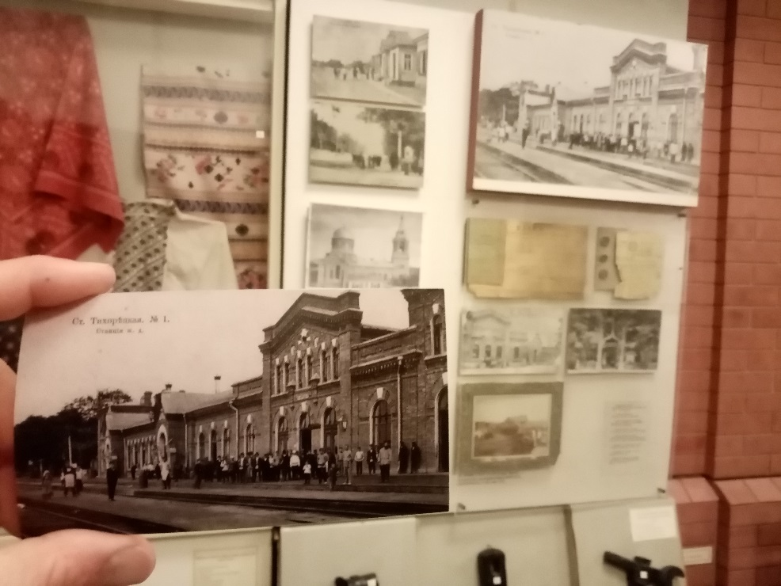

Собранная в музее серия открыток «Привет со станции Тихорецкая» насчитывает 12 карточек, напечатанных контрагентством Суворина в 1912 году. Эта серия открыток перепечатывалась и позже, другими издателями. На электронных аукционах в сети интернет мы не обнаружили открыток, напечатанных ранее 1912 года, и потому узнаем жизнь станционного поселка и прилегающего к нему хутора Тихорецкого такой, какой она была в том 1912 году. Между прочим, серии открыток «Приветы» издателя Суворина принято считать престижным классом почтовых видовых открыток (пока отметим для себя этот факт).
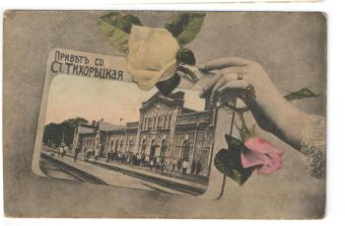

Вызывает интерес и биография самого издателя Алексея Сергеевича Суворина, а вместе с ней открывается любопытная история дореволюционной России. Издательство Суворина арендовало у Министерства путей сообщения книжные и газетные киоски на железнодорожных станциях и издавало почтовые открытки с видами городов и станционных поселков. На открытках станции и пристани, красивые набережные и полуденные скверы, улицы с торговыми рядами, россыпь самобытной архитектуры, перед нами благородные господа, гимназисты, босяки, а еще вызывающие огромный интерес запечатленные сцены из жизни «местных обществ», словом, спустя времена почтовые открытки стали удивительным первоисточником старинной жизни. Многие города и музеи имеют в своём фонде такие открытки.

Дорожит почтовыми открытками и наш музей.
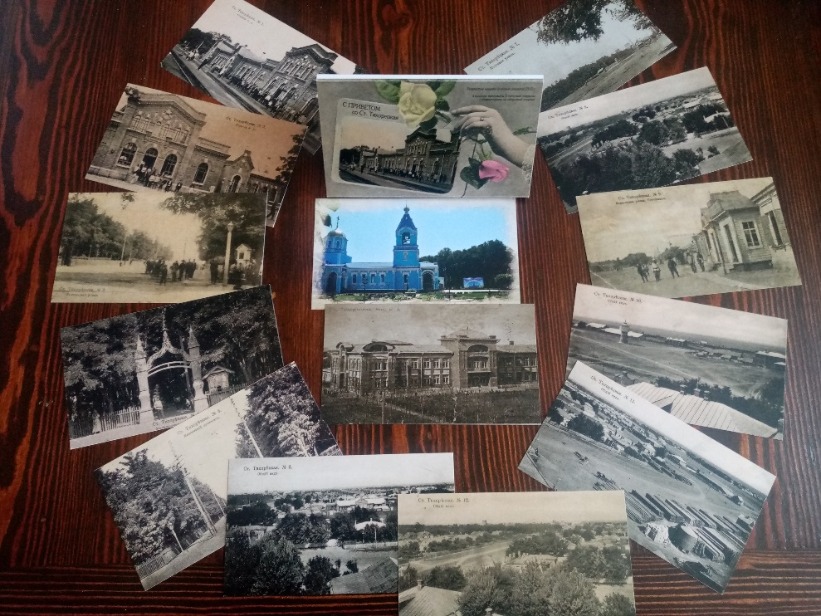

Давайте рассмотрим поближе.

Первая фотография для будущей серии открыток, как и положено, сделана на перроне.
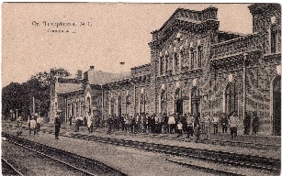 открытка №1
Фотограф собрал в кадре служащих и пассажиров, обошел вокзальное здание и поймал зевак на привокзальной площади,
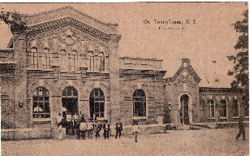 открытка №2

оглянулся по сторонам еще, приметил красивую входную арку железнодорожного акациевого сада,
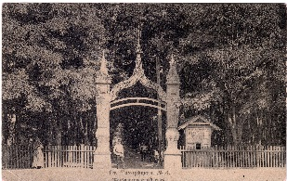 открытка №4

собрал хуторян у бювета с водой (наверное, отсюда брала свое начало Вокзальная улица, современная Октябрьская),
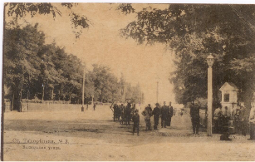 открытка №3

прошел еще по Вокзальной, где-то в середине улицы у очередного трактира с гостиницей нашел себе для позирования еще незатейливую местную публику.
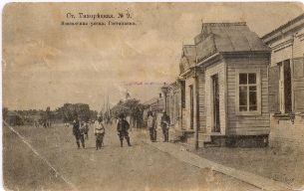 открытка №9

Приглядитесь на открытку под номером 3, видите, чуть вдалеке, вдоль забора спешит ребятня? Что интересного для себя они разглядели?
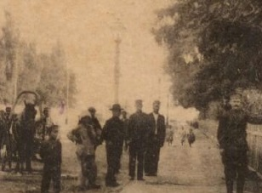

Открытки 1,2,3,4,5,9 будем считать условной первой частью собранных фотографом негативов для будущей серии почтовых карточек.

А вот другая условная часть открыток под номерами 6,7,8,10,11,12 переносит нас на тогдашнюю улицу Почтовую (современную Красноармейскую). Открытки 6,8,12 как будто «пристрелочные»: чуть левее, чуть правее, фотограф ищет самую выгодную точку, чтобы показать открывающуюся панораму станционного поселка, а вслед за ним и мы сегодня вглядываемся и угадываем отдельные строения и улицы.
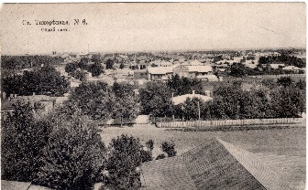 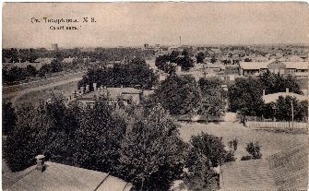 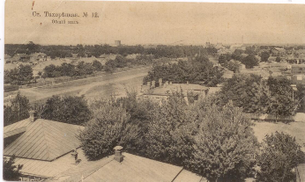 открытки 6,8,12

Сама улица Почтовая распознается нами по сохранившемуся и сегодня почтовому зданию (в центре открытки 6, она первая слева).
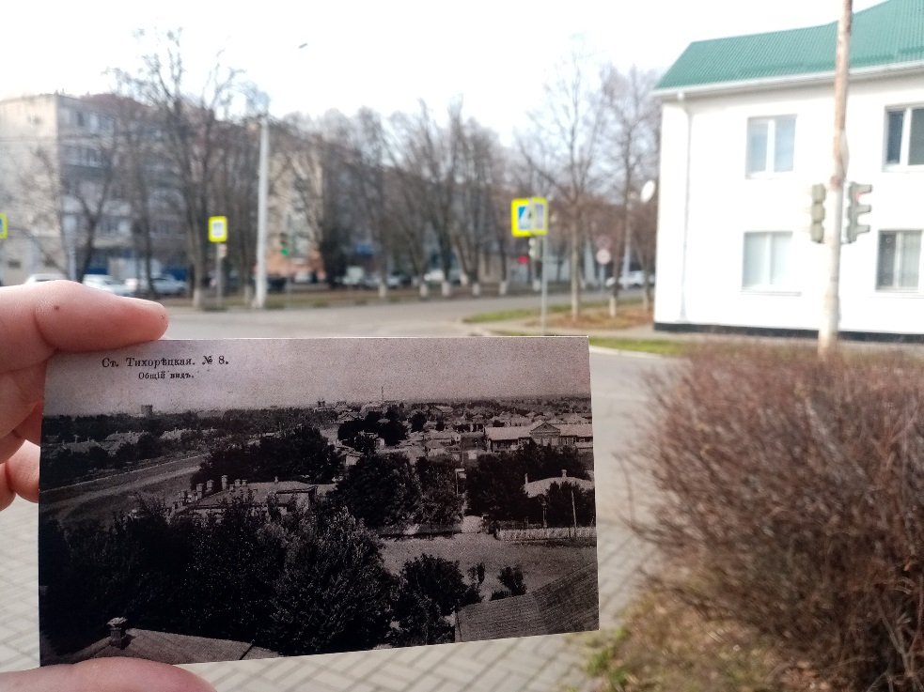
спустя столетие мы на том же перекрестке

Открытка под номером 7 не обладает художественной ценностью: улица, как улица, без четких ориентиров, грунтовая дорога да бурьян, штакетник, спрятавшиеся за цветущей акацией домишки,
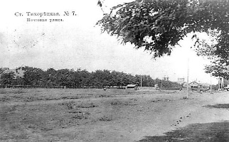 открытка №7
но именно эта открытка видится нам ключом ко всей серии: все же, думается, сначала фотограф сделал первое фото здесь, а потом решил подняться на пожарную каланчу (или смотровую вышку, рядом же складированы строительные материалы, за ними лесная биржа). И уже там, наверху, по обе стороны от себя, он наблюдает общий вид станционного посёлка, от современной Красноармейской до улицы Меньшикова.

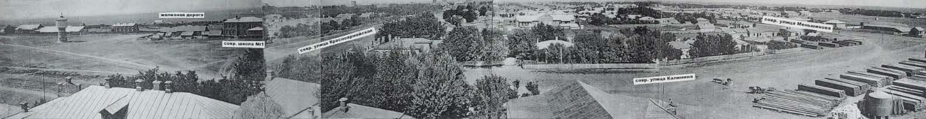
коллаж составлен из открыток № 6,8,10,11,12

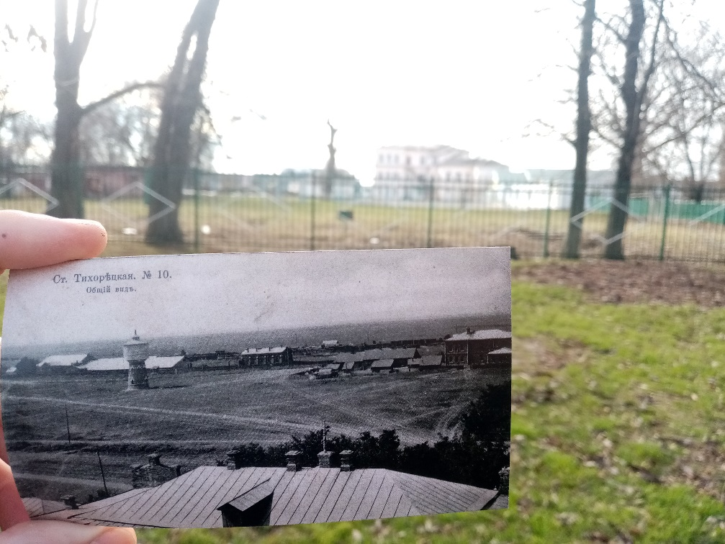
с открыткой №10 смотрим на здание современной первой городской школы

Если представить, что мы стоим на вышке с фотографом, то под ногами у нас крытый кровельным железом добротный кирпичный дом. Этот дом стоял на перекрёстке современных улиц Красноармейской и Калинина (к началу 1990-х был снесен).
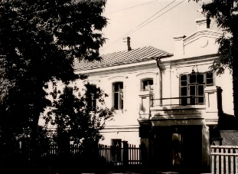

В своем рассказе «Дом и человек» Иван Иванович Гончаров рассказал о неожиданной встрече с первым директором Тихорецкого народного музея Григорием Авксентьевичем Дзекуном. Дзекун поведал о том, что летом 1918 года в ходе ожесточенных боев за станцию и белые, и красные пытались завладеть стоявшей где-то здесь во дворе пожарной каланчей, с которой открывался вид на всю округу. В годы гражданской войны в подвале дома хранился боевой арсенал. Дом примечателен еще и тем, что что это первое национализированное советской властью здание.

Но что же было потом? Вот здесь и закрадываются сомнения. А потом… фотограф поторапливается на свой поезд, время отправления которого вот-вот наступит. Фотографии для издательства могли быть сделаны наемным фотографом. Кажется, что заказ на фотосессию выполнен в спешке, фотограф пробыл на нашей станции совсем недолго - подходящее место для фотографии подсказали местные: «Так это вооон там, на пожарной каланче!».

Так и хочется подсказать! За Ивановским проспектом в двух минутах ходьбы от привокзальной 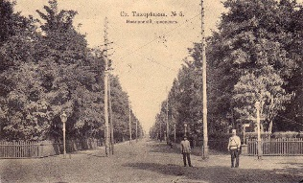 открытка №5

площади покажется железнодорожный клуб, от него по прямой, по Церковной улочке (Чернышова) до перекрестка с Шатировской (Красноармейской) пройти совсем чуть - чуть и навстречу выйдут компании веселых гимназистов и колоритных прихожан Николаевского храма, а вместе с ними в тени деревьев нашлось бы местечко и для нас любопытствующих… А вдруг все же фотограф там побывал? И все-таки могли остаться у него негативы? На открытках 3 и 9 подписана улица Вокзальная (Октябрьская), очевидно, что улица показана в перспективе и до перекрёстка с Почтовой рукой подать, а оттуда извозчик быстрее ветра домчит до пожарной каланчи. Отсюда наше предположение: все ли открытки собраны? Возможно, три однотипные открытки 6,8,12 попали в серию из-за недостаточного количества подготовленных негативов?

Конечно, это всего лишь предположение, но вдруг так могло быть - фотограф торопился, пока на станции меняли паровоз и кондукторскую бригаду - и тогда такая спешка лишила нас счастливых мгновений при просмотре еще нескольких старинных почтовых карточек. И мы снова припомним, что серии открыток «Приветы» считались престижных классом среди прочих открыток, а фотограф мог получить за свою работу хороший гонорар...

Вообще же, в цветном и черно-белом вариантах открытки охотно раскупались пассажирами в память о поездках по той или иной дороге. Каждая серия могла содержать разное количество открыток, но известно, что такие почтовые открытки многократно переиздавались как отдельными открытками, так и буклетными книжечками по 15 открыток (а в нашем распоряжении 12 фотокарточек).

В ходе подготовки к открытию музейной выставки «Свет православия Тихорецка: к 110-летию Свято – Успенского кафедрального храма» музей мы работали со статьей тихорецкого краеведа Евгения Михайловича Сидорова, в тексте же есть такие слова: «…открытка 1912 года показывает внешний вид Успенской церкви и прилегающих зданий – двухэтажной женской гимназии, мужского коммерческого училища и корпусов паровозоремонтных мастерских. Стены храма подняты до уровня второго этажа гимназии. Над храмом возвышаются сияющим на солнце купол и колокольня с шатровым навершием…». Евгений Михайлович всегда скрупулёзно работал с историческими документами и первоисточниками, выходит, можно когда-нибудь отыскать еще одну открытку?.. И мы себе нафантазировали.
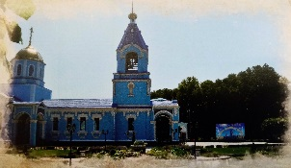

А как же быть с неномерной открыткой, на которой изображено здание коммерческого училища?
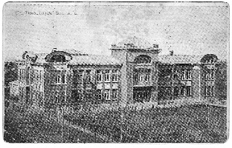

Может быть, эта почтовая открытка тоже из какой-то неизвестной нам серии открыток?!
………………………………………………………………………………………………………………..
// Автор гипотезы А.Н.Жидков,
Тихорецкий историко – краеведческий музей

